Мемориальный комплекс «Героям Сталинградской битвы» на Мамаевом кургане
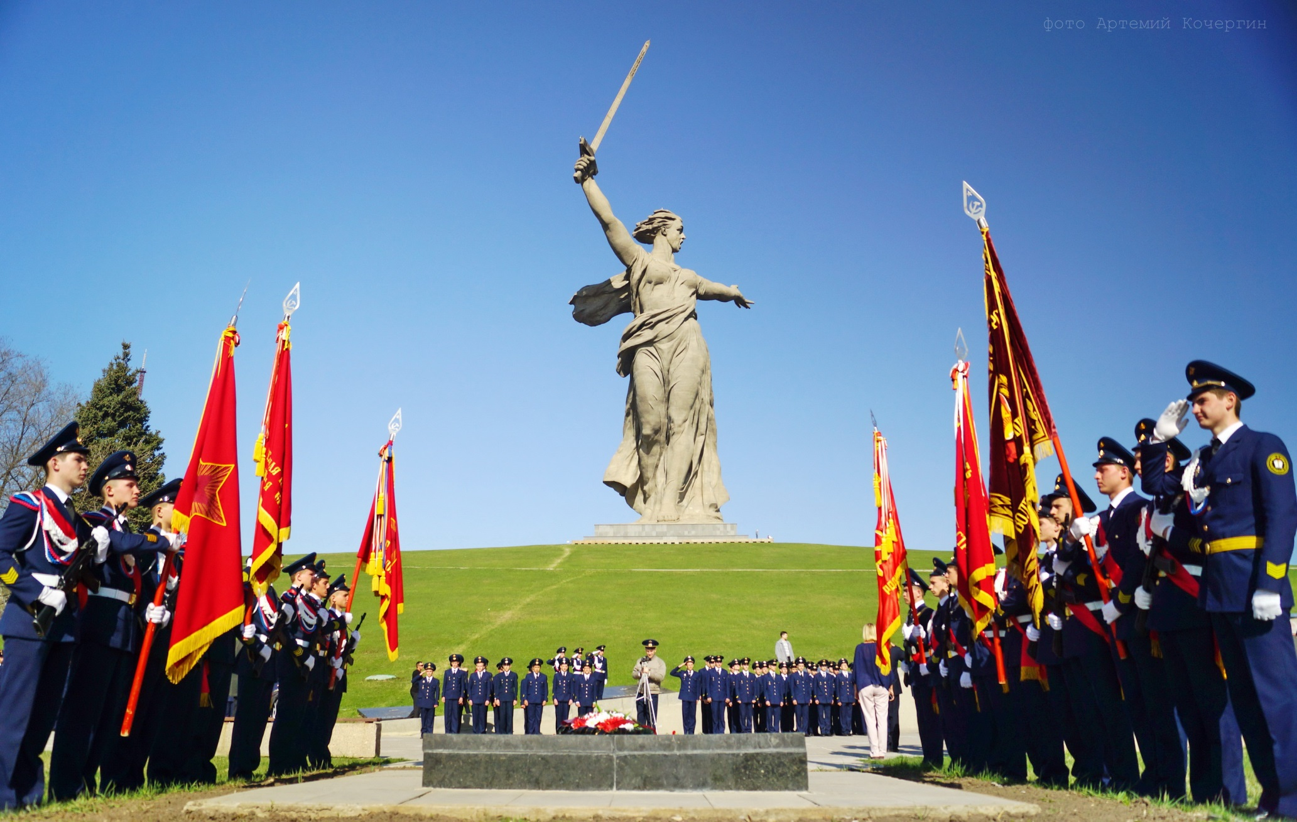 | 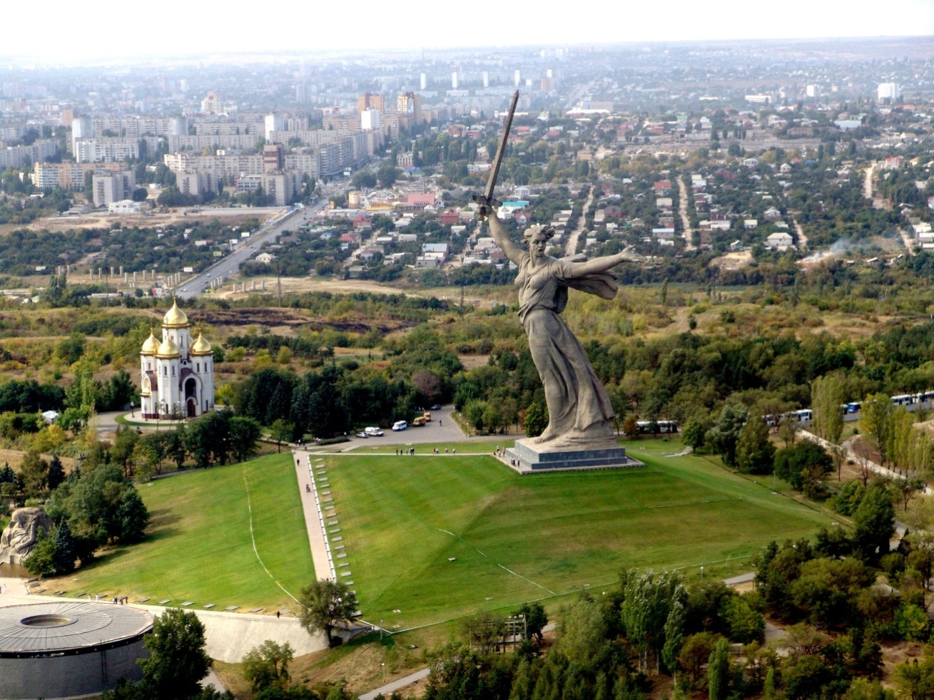

Мамаев курган. Легендарная Главная высота России – высота 102.0. Во время Сталинградской битвы это место самого высокого напряжения противоборствующих сил, ключевая позиция обороны города. Бои за Мамаев курган длились почти 140 дней и ночей. До первой половины сентября 1942 года здесь располагался командный пункт и штаб 62-й армии.

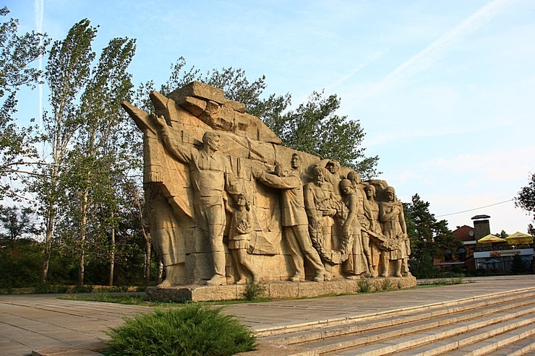 | 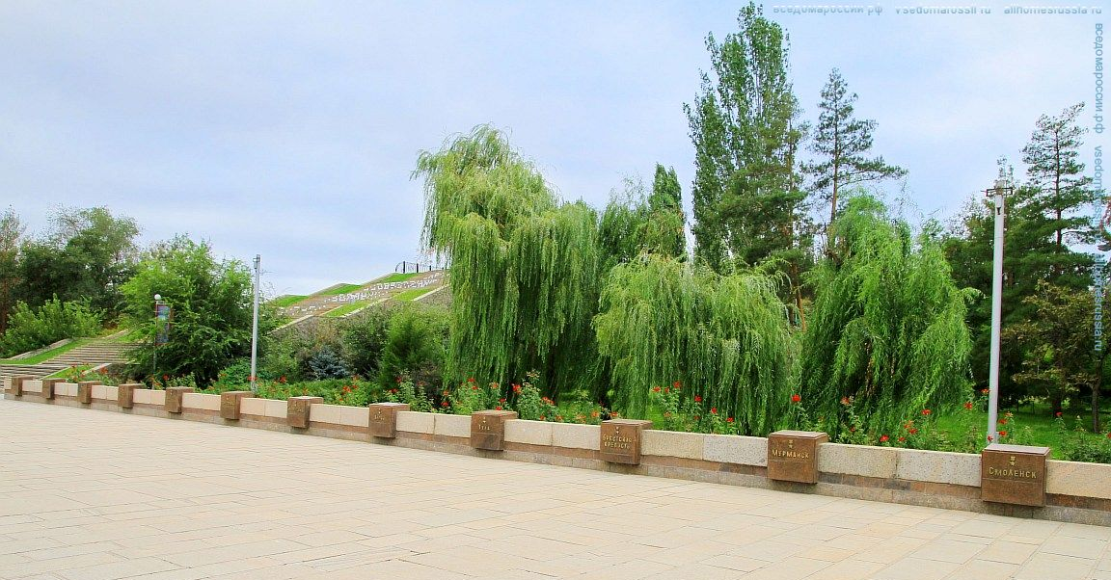

Знакомство начинается с вводной композиции «Память поколений». Здесь расположены тумбы со священной землей 12 городов-героев.

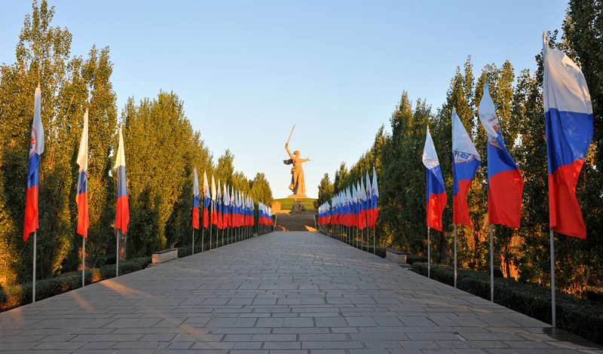 | Аллея пирамидальных тополей
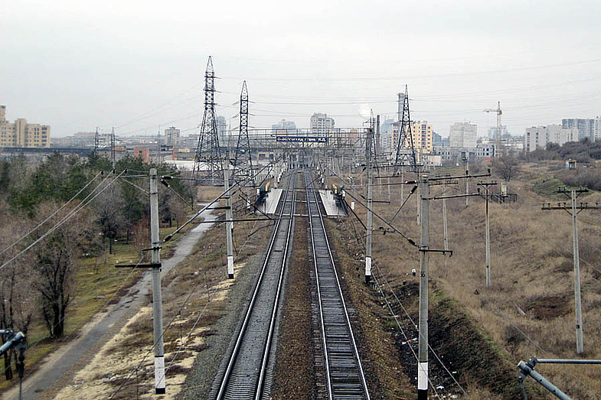 | Железнодорожные пути, по ним проходила передняя линия обороны Сталинграда

Так выглядел Мамаев курган  зимой 1945 года |  | 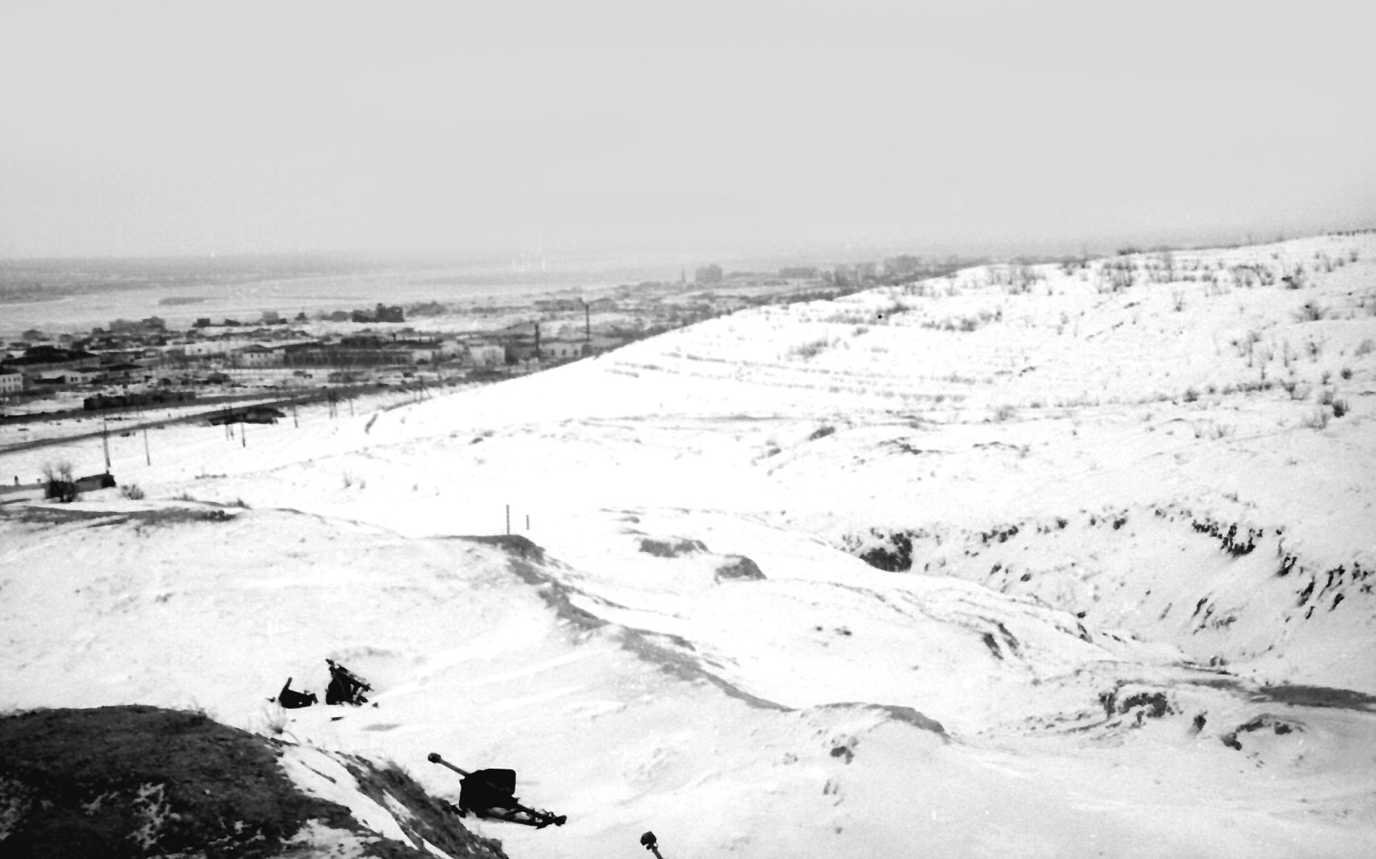
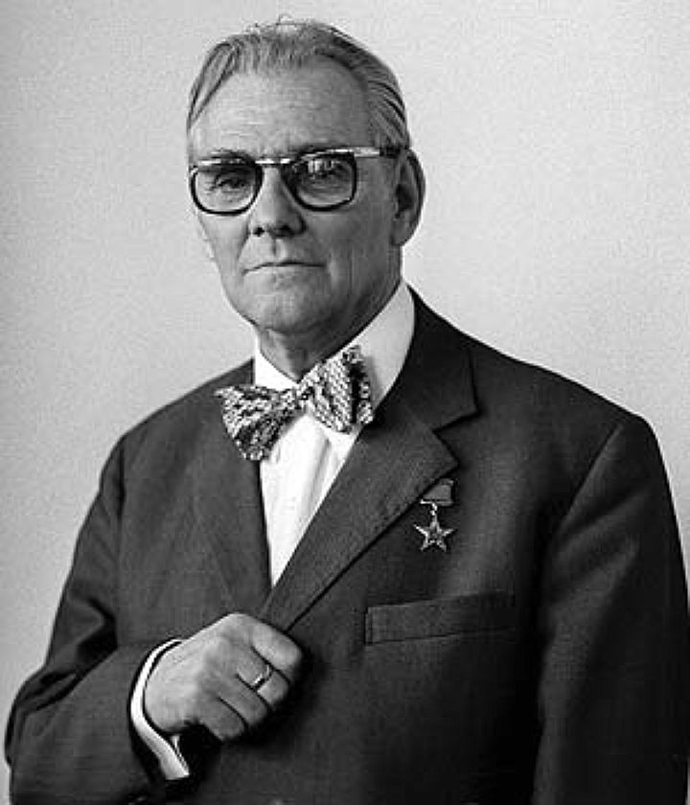 | ХУДОЖНИК И СКУЛЬПТОР ПАМЯТНИКА-АНСАМБЛЯ  Народный художник и скульптор СССР  Евгений Викторович Вучетич  (1908-1974)

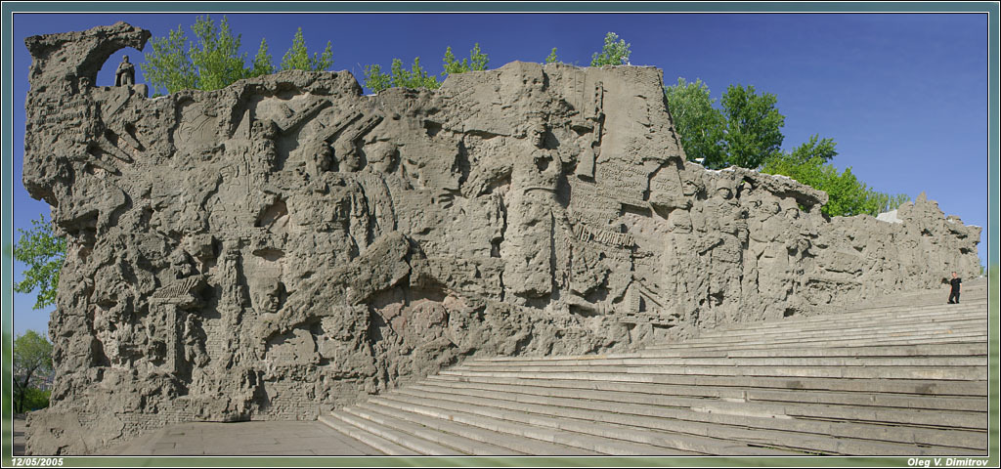 | 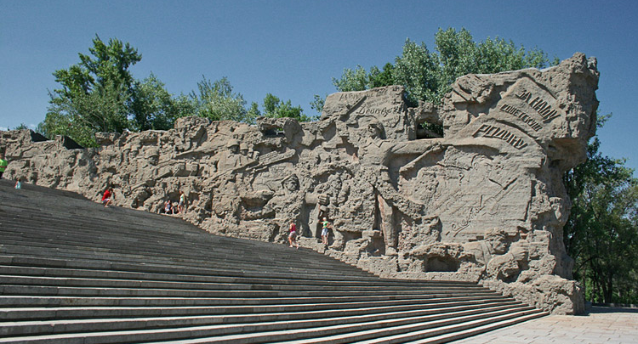
«Стены – руины» Слева – «Стена клятвы», справа – стена «Выполним клятву».
Внизу слева - площадь «Стоять насмерть!», справа - «Площадь Героев».

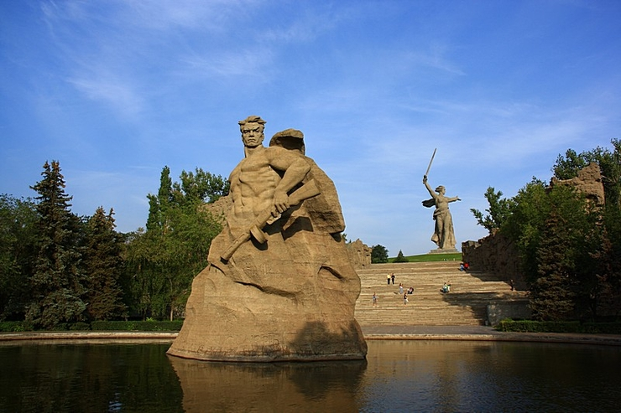 | 